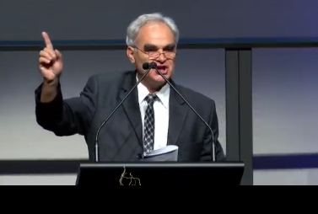
DECLARAȚIA PĂSTORILOR ȘI PRESBITERILOR
Frați din Asociația Comunității Române din Australia,

Din partea Asociației se va trimite un email la 500 de parlamentari din Australia cu declarația făcută la Convenția din Brisbane, care exprimă caracterul nostru comunitar.
Mircea Câmpean, Președintele Asociației
Familia este ideea lui Dumnezeu pentru liniştea şi fericirea omului, este locul unde nevoile lui sunt împlinite, unde-şi găseşte pacea şi bucuria întotdeauna.

Familia este o condiţie a existenţei umane, este o lege universală.
Păstor Luigi Mițoi

Cu ocazia Convenției Bisericilor Penticostale, din Ianuarie 2017, păstorul Bisericii Elim din Brisbane, Nelu Istrate, a declarat in fața întregii Adunări:

Noi, păstorii și prezbiterii care reprezentăm Bisericile Române Creștine din Australia și Noua Zeelandă, adunați la Brisbane la cea de a XV-a Convenție anuală, folosim această ocazie pentru a ne exprima opoziția fără compromisuri față de orice încercare de a schimba definiția actuală a căsătoriei în Australia, fie printr-un referendum și mai ales printr-un decret al Parlamentului.

În conformitate cu credința noastră neclintită, care este împărtășită de toate religiile majore din întreaga lume, singura definiție a căsătoriei este și va fi întotdeauna unirea pentru viață între un bărbat și o femeie. Ca atare, noi ne opunem cu fermitate oricărei noțiuni absurde, cum ar fi căsătoria între persoane de același sex, precum și orice fel de adopție a copiilor sau utilizarea de mame surogat de către cuplurile de același sex.

Cu toate că avem o empatie puternică și autentică față de oamenii de orice fel de vârstă care sunt dezorientați din punct de vedere sexual, noi ne opunem cu vehemență oricărei încercări de către comunitățile homosexuale de a se infiltra în sistemul de educație australian cu scopul de a îndoctrina mințile inocente ale copiilor noștri cu ideologii sexuale perverse.

În mod special solicităm desființarea imediată și completă a așa numitului program Safe School care, în prezent, este deghizat ca un program de antiintimidare a copiilor care suferă de confuzie sexuală în școlile publice din Australia.

Proclamăm biruința Domnului Isus Cristos peste împărăția întunericului!

Păstorul Bisericii Elim din Brisbane, Nelu Istrate

